 Факторы, повышающие риск социального сиротства:
* нарушение структуры и функций семьи;
* рост числа разводов и количества неполных семей;
* асоциальный образ жизни семей;
* социальная изоляция, отсутствие поддержки;
* резкие изменения в социальной и экономической жизни, падение жизненного уровня, ухудшение условий содержания детей;
* нарастание психоэмоциональных перегрузок у взрослого населения, непосредственно отражающихся на детях;
* вынужденная разлука ребенка с матерью в первые годы его жизни;
* увеличение количества случаев жестокого обращения с детьми в семьях;

* отношение общества к насилию.

Вот они, главные истины эти:
Поздно заметили. Поздно учли…
Нет! Не рождаются
трудные дети!
Просто им вовремя не помогли.
С. Давидович
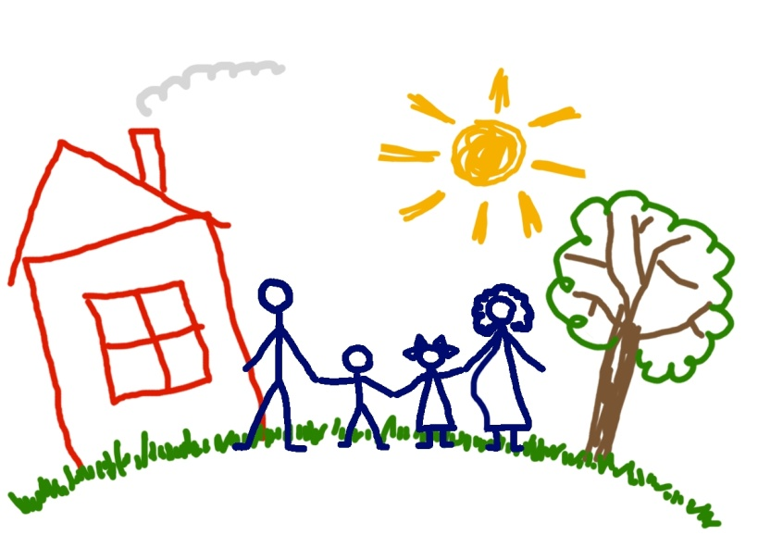
За дополнительной информацией можно обратиться в
Радунский социально-педагогический центр Вороновского района по адресу: г.п. Радунь, ул. Советская, 108 (левое крыло здания школы-интерната)
Педагог-психолог
Эйсмунт А.Б.
Педагоги социальные:
Головня А.И., Тарашкевич Л.В., Савель М.С.
Обращение может быть анонимным!

Нам можно позвонить:
8(01594)45-4-32, 45-4-72
Адрес интернет-сайта:
https://spzradun.schools.by
Адрес электронной почты:
spzradun@mail.ru
Адрес скайпа:
psihologspz

УО «Радунский государственный социально-педагогический центр Вороновского района»


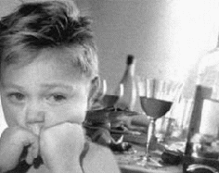


2021

Что такое
социальное сиротство?
Основная причина роста социального сиротства объясняется сложной социально-экономической ситуацией в стране и, как следствие, широким распространением семейного неблагополучия.


В настоящее время широко используются два понятия: сирота и социальный сирота - это ребенок, который имеет биологических родителей, но те по каким-то причинам не занимаются его воспитанием, не заботятся о нем. В таких случаях заботу о детях берут на себя общество и государство.
К числу социальных сирот относятся дети, родители которых фактически не заботятся о них, но юридически не лишены родительских прав. Такая ситуация отрицательно сказывается на физическом и психическом здоровье детей, а также порождает неблагополучие в семье.

НЕБЛАГОПОЛУЧНАЯ
СЕМЬЯ — ЭТО...
Семья занимает одно из ведущих мест среди общечеловеческих ценностей. Полноценное и благоприятное формирование психики ребенка — главная роль семьи. Важный момент в воспитании, когда ребенок растет и воспитывается в любви и заботе близких людей. Однако не все родители стремятся должным образом воспитывать своих детей.
В самом широком смысле неблагополучной следует считать семью, в которой ребенок не чувствует себя комфортно, испытывает лишения или ограничения условий, необходимых для развития, переживает стрессовые ситуации, жестокость, насилие, пренебрежение, голод, то есть все то, что отражает социальное неблагополучие и оставляет свой отпечаток на последующей жизни ребенка.
В понятие неблагополучная семья специалисты сегодня вкладывают разный смысл. Проблемы неблагополучных семей могут быть социальными, правовыми, медицинскими, психологическими, педагогическими, материальными и др. При этом в неблагополучных семьях редко можно наблюдать один вид проблем, поскольку все они взаимосвязаны и взаимообусловлены.
Особенности родителей, дети которых могут попасть в группу риска:
• неуверенность;
• незрелость, молодой возраст родителей;
• вера в ценность физических наказаний;
• собственный детский опыт пережитого насилия;
•нарушенная способность сопереживать нуждам ребенка.
Неблагополучные семьи можно условно разделить на две большие группы:
1. Семьи с явной (открытой) формой неблагополучия:
· конфликтные семьи;
· проблемные семьи;
· асоциальные семьи;
· аморально-криминальные семьи;
· семьи с недостатком воспитательных ресурсов (неполные семьи).
2. Семьи со скрытой формой неблагополучия (внутренне неблагополучные):
внешне респектабельные семьи, однако в них ценностные установки и поведение родителей расходятся с общечеловеческими моральными требованиями, что сказывается на воспитании детей.

